2.45GHz小板状天线  VA-217 | 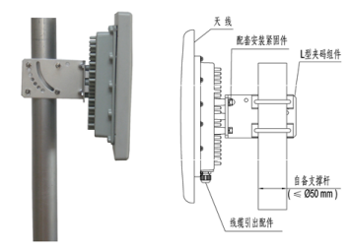

产品特性：
1.高增益、低剖面。
2.室外使用，防腐能力强。
3.垂直/水平极化兼容。
4.提供抱杆安装套件,集成设备安装腔,俯仰角机械可调。
5.广泛应用于：2.4GHzWLAN系统,点对点或点对多应用,2.4GHz无线桥接。

产品参数：
产品型号 | VA-217
性 能 指 标
工作频率 | 2400~2483MHz
增益 | 17dBi
极化方式 | 垂直极化或水平极化
水平面波瓣宽度 | 23
垂直面波瓣宽度 | 23
前后比-dB | ≥25
驻波比 | ≤1.5
输入阻抗 | 50Ω
最大功率 | 50 W
接头型号 | SMA头或用户指定
天线尺寸 | 261×261×35mm
重量 | 2KG
支撑杆直径 | 40-50mm

